系统操作流程
- 登陆研究生院主页（http://yjs.suda.edu.cn），任选“服务平台”下的“研究生综合管理系统（入口一）”、“研究生综合管理系统（入口二）”、“研究生综合管理系统（入口三）”中一个进入。（图1）
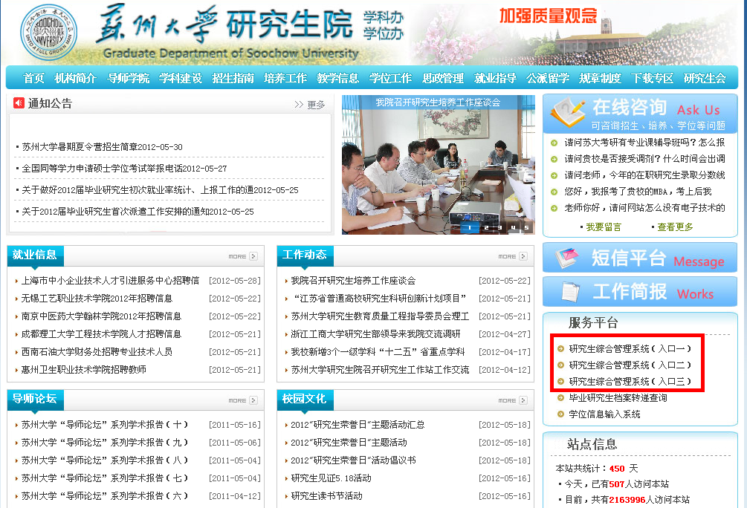
图1
（1）点击“研究生综合管理系统（入口一）”后出现（图2）：
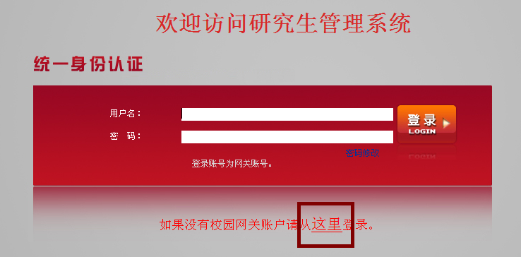
图2
上述界面请用网关的账号密码登陆，登陆成功后选“教师用户”。若提示密码错误，请点击“从这里登陆”，出现（图3）
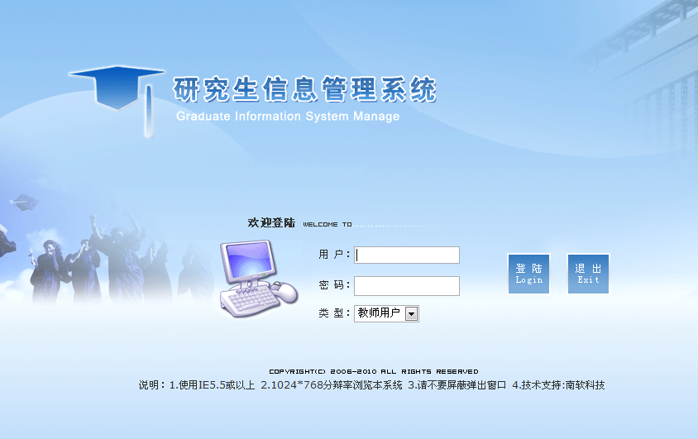
图3
（2）点击“研究生综合管理系统（入口二）”或“研究生综合管理系统（入口三）”后同样出现（图3）。此界面请用工号（密码相同）登陆，类型选择“教师用户”。
- 系统主界面（图4），初次登陆请修改密码和下载打印控件，密码为图3的登陆密码。
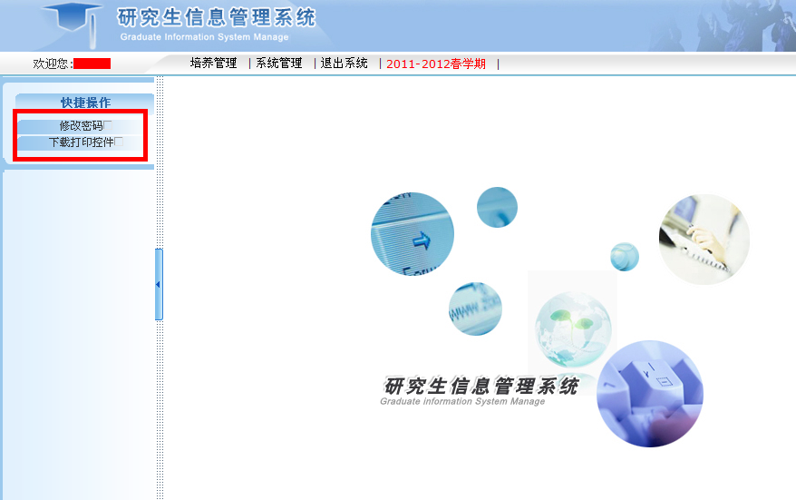
图4
- 点击“培养管理”“教师服务管理”，请分别完善“个人基本信息”（图5）和“论文及科研信息维护”（图6），确认后请保存。
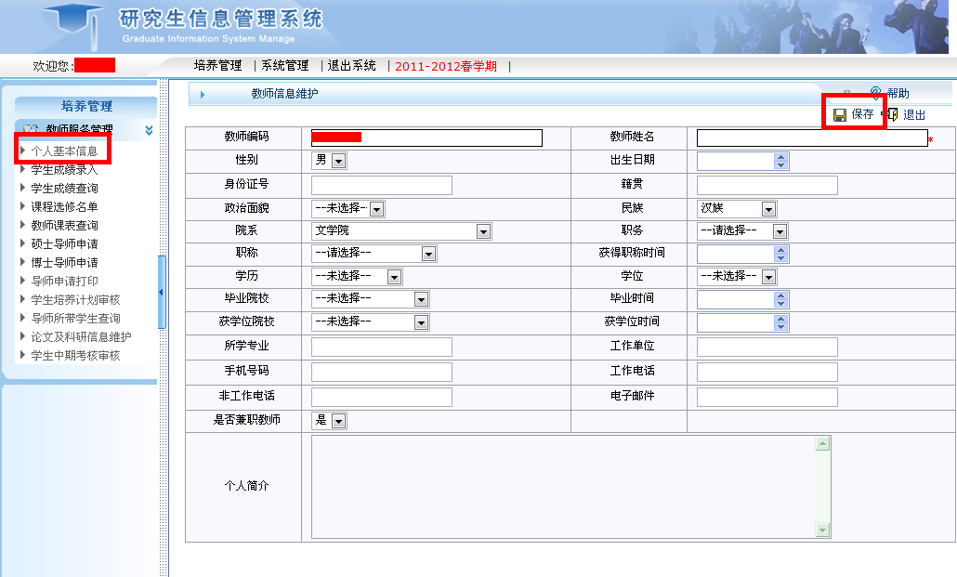
图5
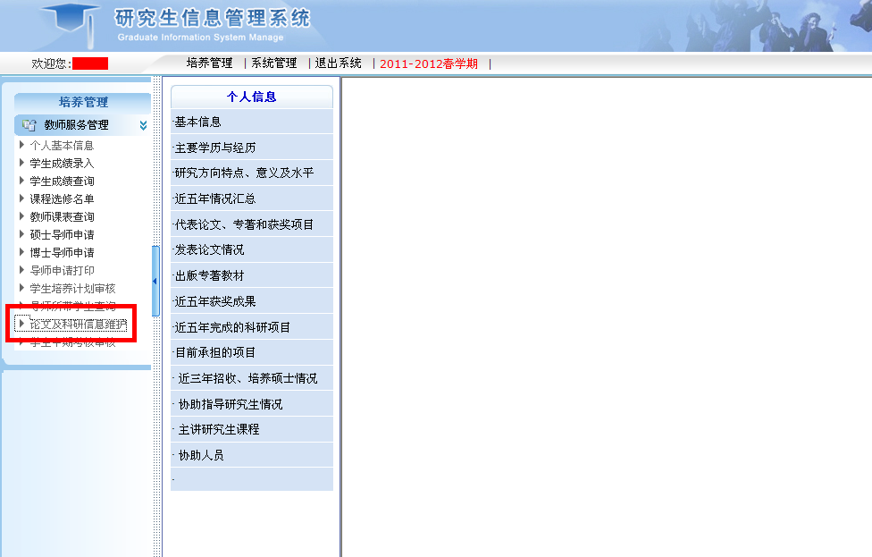
图6

